ГОСУДАРСТВЕННОЕ УЧРЕЖДЕНИЕ ОБРАЗОВАНИЯ
«ЦЕНТР КОРРЕКЦИОННО-РАЗВИВАЮЩЕГО ОБУЧЕНИЯ И РЕАБИЛИТАЦИИ г. МОЛОДЕЧНО»

Картотека сенсорных игр для детей раннего возраста

«ОДЕЖДА»

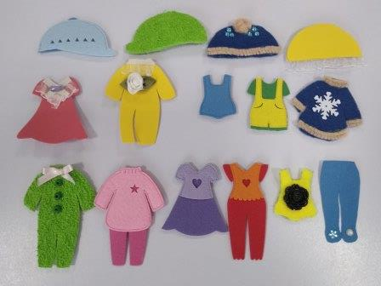
учителя-дефектологи
С.А. Юрченко
А.В. Краскович
воспитатель
И.В. Кушнарёва

2 блок – Игры на формирование представления о цвете
«Найди пару»
Цели: учить сравнивать цвета по принципу «такой — не такой», подбирать пары одинаковых по цвету предметов.
Материал: пары разноцветных рукавичек из ткани.
Ход игры. Разложите рукавички на столе. Затем возьмите одну рукавичку и покажите ребенку: «Вот какую рукавичку я выбрала. Давайте найдем такую же рукавичку». Возьмите рукавичку контрастного цвета и приложите к выбранной рукавичке. Таким же образом прикладывайте другие рукавички, пока цвет рукавичек не совпадет. Комментируйте свои действия: «Такая? Нет, не такая. И эта тоже не такая. Вот эта такая. Одинаковые рукавички». Затем предложите ребенку самому найти пары рукавичек. В следующий раз увеличьте число рукавичек каждого цвета. Со временем можно ввести дополнительные цвета, например, оранжевый.

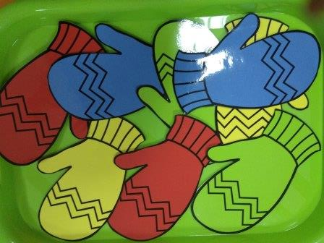

«Укрась платья кругами»
Цели: учить подбирать цвета по принципу «такой — не такой»; находить предмет определенного цвета по образцу; знакомить с названиями цветов.
Материалы: платья из картона, круги разных цветов, пробки от бутылок разных цветов.
Ход игры. Предложите ребенку платья, вырезанные из картона, и попросите украсить их кругами так, чтобы платья и круги совпадали по цвету.
1 вариант: используем кружочки двух основных цветов.
2 вариант: используем кружочки четырёх основных цветов.
3 вариант: используем кружочки дополнительных цветов.

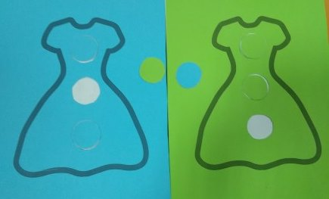

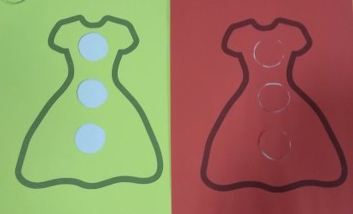

«Стиральная машина»
Цели: учить подбирать цвета по принципу «такой — не такой»; находить предмет определенного цвета по образцу; знакомить с названиями цветов.
Материалы: стиральная машина, сделанная из фетра, кукольная одежда из фетра.
Ход игры. Предложите малышу постирать в стиральной машине одежду, например, красного цвета. Покажите ребенку одежду (платье, майка, штанишки) красного цвета: «Давай постираем одежду такого цвета, красного! Найди такую же одежду, красного цвета». Помогайте малышу прикладывать предметы одежды к выбранной и сравнивать их («такая», «не такая», «красная», «не красная»). Если одежда «такая», поместите ее в стиральную машинку. Если «не такая», предложите ребенку выбрать другую.

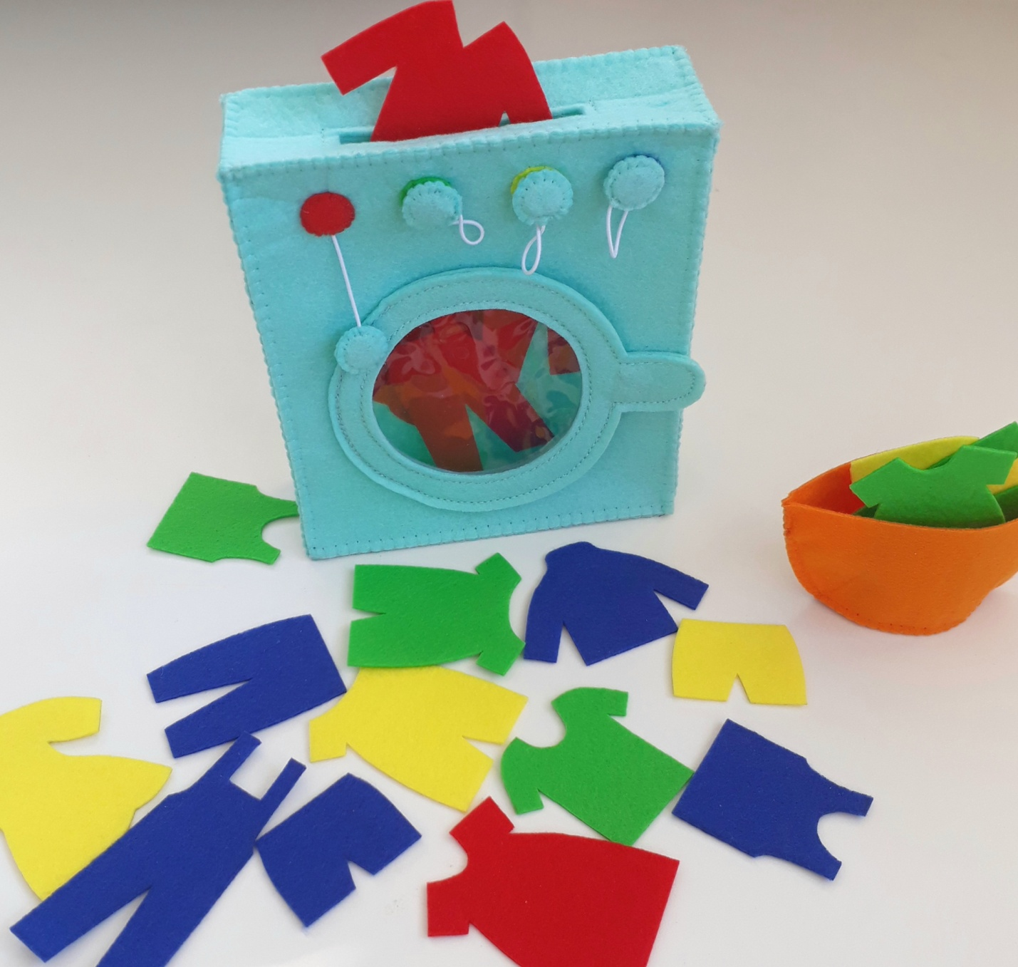

«Подбери прищепки по цвету»
Цели: закреплять умение соотносить предметы по цвету, развивать мелкую моторику пальцев рук.
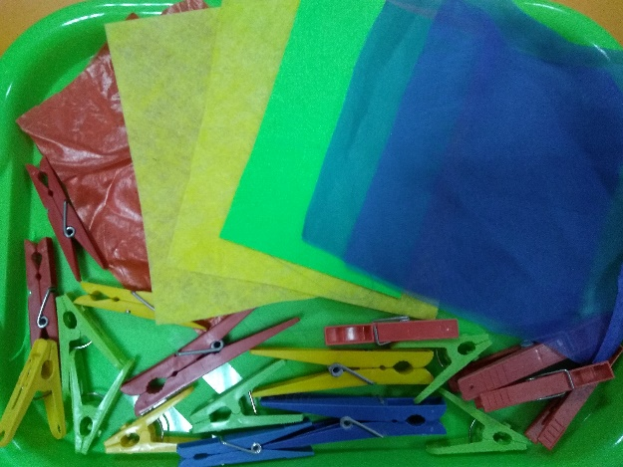
Материалы: платочки разного цвета, прищепки разного цвета, вешалка.
Ход игры. Предложите ребенку найти каждому платочку соответствующую прищепку по цвету и закрепить ею платочек на вешалке. Затем предложить снять прищепки, проследить, чтобы ребенок снова делал нажим на прищепку и открывал его.

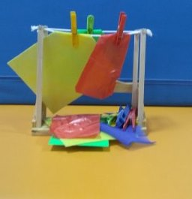

«Наряжаем кукол»
Цели: учить подбирать цвета по принципу «такой — не такой»;
находить предмет определенного цвета по образцу; знакомить с названиями цветов.
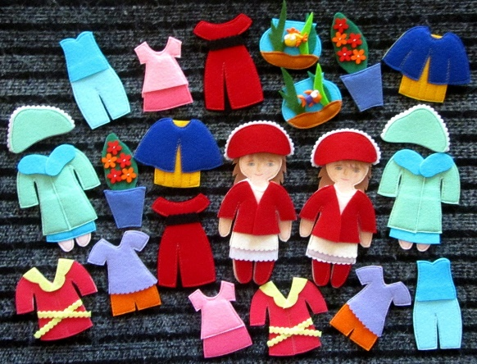
Материалы: куклы и наборы одежды к ним (кофточки, юбочки
(штанишки); коробка.
Ход игры. Раздайте детям кукол и попросите одеть их так, чтобы
юбочки и кофточки совпадали по цвету. Дети выбирают наряды для своих кукол, подбирая юбочки и кофточки методом прикладывания. Когда дети оденут кукол, проверьте вместе с ними правильность выполнения задания. В дальнейшем можно усложнить задачу. Перед началом игры наденьте на кукол штанишки (или юбочки), а кофточки сложите в коробку. Раздайте детям кукол и предложите нарядить их на праздник. В этом случае дети подбирают одежду по цвету путем зрительного соотнесения, подходя к коробке с одеждой без куклы. В следующий раз попросите малышей подобрать куклам одежду заданных цветов.

